МИЛЫЕ ЖЕНЩИНЫ!
ПОЗДРАВЛЯЕМ ВАС
С НАСТУПАЮЩИМ ПРАЗДНИКОМ
8 МАРТА!
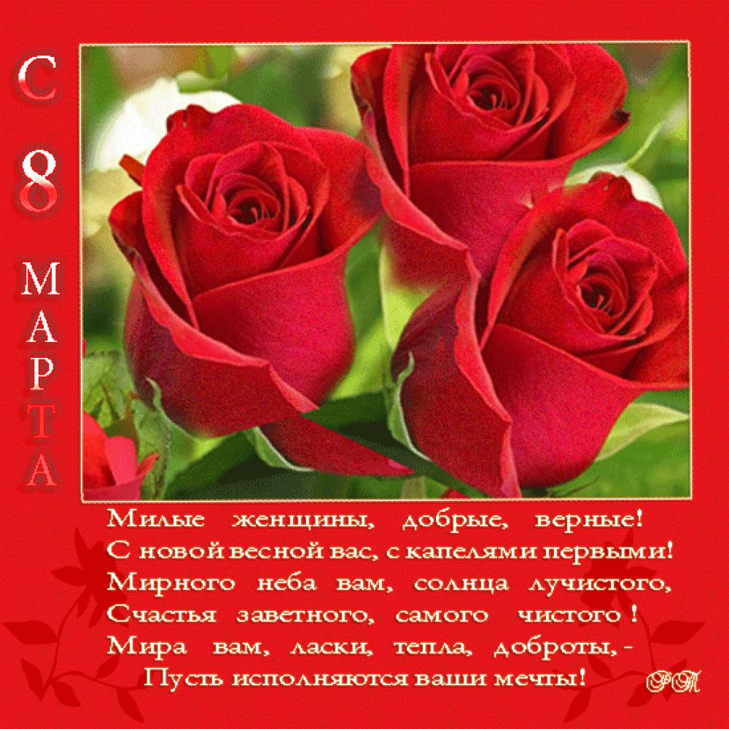

Коллектив администрации МО Путиловское сельское поселение

